BẢNG CHIA 5

1.Số ?

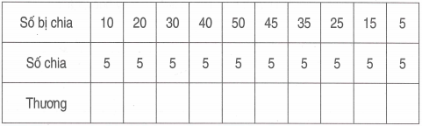

2.Có 15 bông hoa cắm đều vào 5 bình hoa. Hỏi mỗi bình có mấy bông hoa ?
Bài giải
..............................................................................................
..............................................................................................
..............................................................................................

3.Có 15 bông hoa cắm vào các bình hoa, mỗi bình có 5 bông. Hỏi cắm được mấy bình hoa ?
Bài giải
...................................................................................................
...................................................................................................
...................................................................................................

4.Số ?
a) 45 : 5 = b) : 5 = 8 c) 35 : = 7

